PROGRAM OLAHRAGA
Pasca Pasang 4 Stent (PCI LM-Bifurcation)
Panduan Rehabilitasi Jantung untuk Tn. Sumarna (66 tahun)
Dokumen ini berisi program olahraga bertahap yang dirancang khusus untuk kondisi pasca tindakan PCI kompleks (pemasangan 4 stent di LM bifurkasi). Mengingat kompleksitas kasus dan usia pasien, pendekatannya harus bertahap, terukur, dan selalu memantau respon tubuh.
CATATAN PENTING: Program ini adalah panduan umum berdasarkan standar rehabilitasi jantung. Sebelum memulai, pastikan mendapat izin dari dokter jantung yang menangani. Idealnya, 4-6 minggu pertama dilakukan dalam supervisi program cardiac rehabilitation di rumah sakit.

Prinsip Utama (FITT Principle)
Semua olahraga rehabilitasi jantung menggunakan prinsip FITT:
- Frequency (Frekuensi): 3-5 hari/minggu
- Intensity (Intensitas): ringan-sedang (60-70% denyut nadi maksimal pada fase awal)
- Time (Durasi): mulai 10-15 menit, naikkan bertahap hingga 30-45 menit
- Type (Jenis): aerobik rendah-benturan (jalan, sepeda statis), kekuatan ringan, fleksibilitas

Zona Denyut Nadi Aman
Setiap olahraga harus dipantau dengan mengukur denyut nadi. Gunakan jam/fitness tracker, atau raba nadi di pergelangan tangan kiri (hindari tangan kanan karena bekas akses radialis) selama 30 detik lalu kali 2.
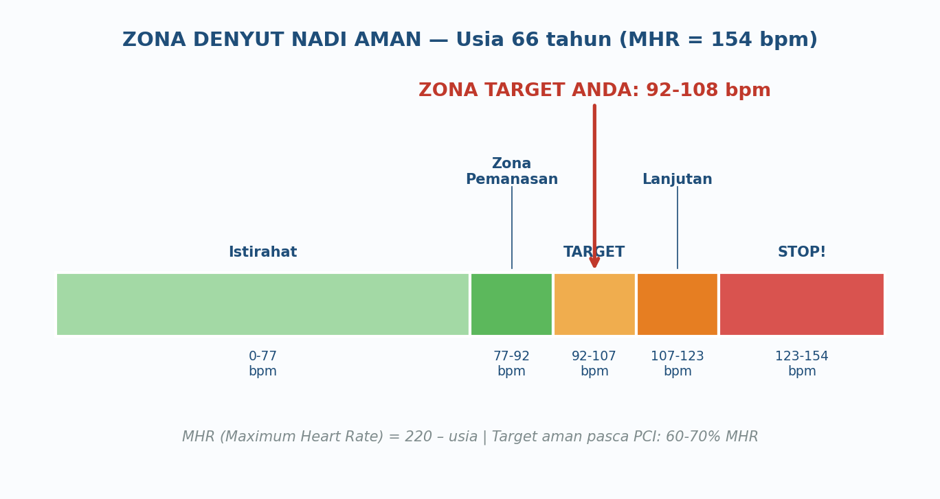
Aturan mudah: mulai dari zona hijau (pemanasan), targetkan zona kuning (target latihan). Jangan melewati zona oranye pada fase awal (3 bulan pertama).

Tahap-Tahap Rehabilitasi Jantung
Program olahraga dibagi menjadi 4 fase. Jangan lompat fase — biarkan tubuh beradaptasi secara bertahap.
Fase | Minggu | Intensitas & Durasi | Jenis Aktivitas
Fase I  Pemulihan | Minggu 1-2 | Sangat ringan  5-15 menit, 2x/hari  RPE ≤ 11 (sangat ringan) | Napas diafragma, ankle pumps, jalan dalam rumah, peregangan duduk
Fase II  Transisi | Minggu 3-6 | Ringan-sedang  20-30 menit, 3-5x/minggu  RPE 11-13 (cukup ringan) | Jalan kaki teratur, peregangan lengkap, sepeda statis, wall push-up
Fase III  Penguatan | Minggu 6-12 | Sedang  30-45 menit, 5x/minggu  RPE 12-14 (sedang) | Jalan cepat, sepeda statis sedang, latihan kekuatan ringan dengan resistance band
Fase IV  Pemeliharaan | > 12 minggu  (seumur hidup) | Sedang-tinggi (terkontrol)  150 menit/minggu total  RPE 13-15 | Aerobik rutin (jalan, sepeda, berenang), latihan kekuatan, tai chi, yoga ringan

RPE (Rating of Perceived Exertion) adalah skala 6-20 yang mengukur seberapa berat latihan dirasakan: 11 = sangat ringan, 13 = agak berat (masih bisa berbicara), 15 = berat.

Menu Gerakan Harian (8 Gerakan Dasar)
Berikut 8 gerakan dasar yang aman dan dianjurkan. Setiap gerakan disertai ilustrasi dan tautan video demonstrasi.

1. Pernapasan Diafragma (Deep Breathing)
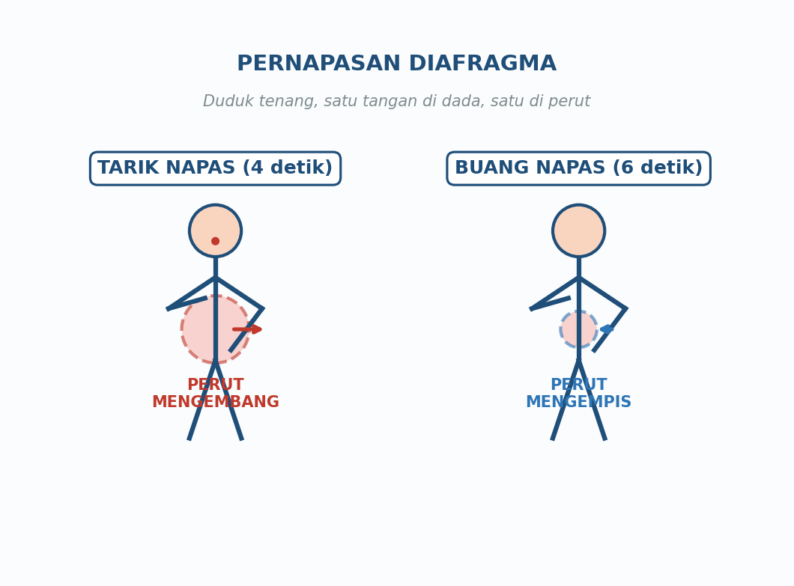
Cara melakukan:
- Duduk atau berbaring santai. Letakkan satu tangan di dada, satu di perut.
- Tarik napas lewat hidung selama 4 detik — yang mengembang adalah perut, bukan dada.
- Tahan 2 detik.
- Buang napas perlahan lewat mulut selama 6 detik — perut mengempis.
- Ulangi 5-10 siklus, 2-3 kali sehari.
Manfaat:
- Menenangkan sistem saraf, menurunkan tekanan darah
- Memperbaiki efisiensi oksigenasi
- Mengurangi kecemasan pasca tindakan
▶ Video demonstrasi (British Heart Foundation): https://www.youtube.com/watch?v=_RXUZJmCa_I
▶ Video alternatif (Penn Medicine): https://www.youtube.com/watch?v=uxayUBd6T7M

2. Ankle Pumps (Pompa Pergelangan Kaki)
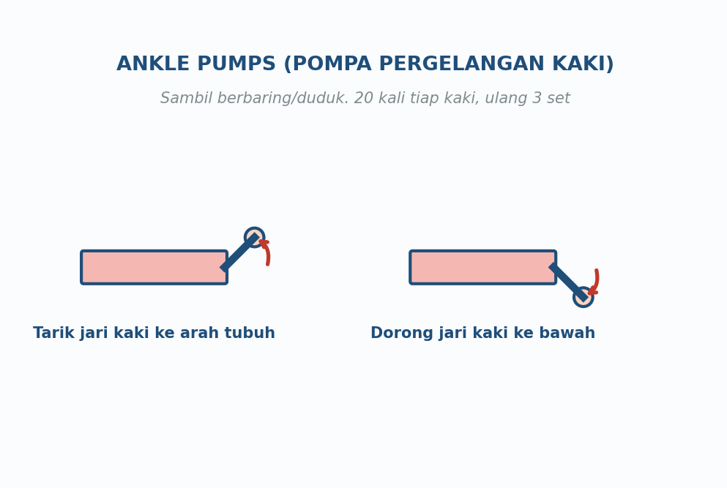
Cara melakukan:
- Posisi berbaring atau duduk dengan kaki lurus.
- Tarik jari-jari kaki ke arah tubuh (dorsoflexion), tahan 2 detik.
- Dorong jari-jari kaki menjauhi tubuh (plantar flexion), tahan 2 detik.
- Ulangi 20 kali untuk setiap kaki, 3 set/hari.
Manfaat:
- Mencegah pembekuan darah di kaki (DVT), sangat penting di hari-hari awal pasca tindakan
- Memperbaiki aliran balik vena ke jantung
▶ Video demonstrasi: https://www.youtube.com/watch?v=vGNT2NbXfGw

3. Jalan Kaki
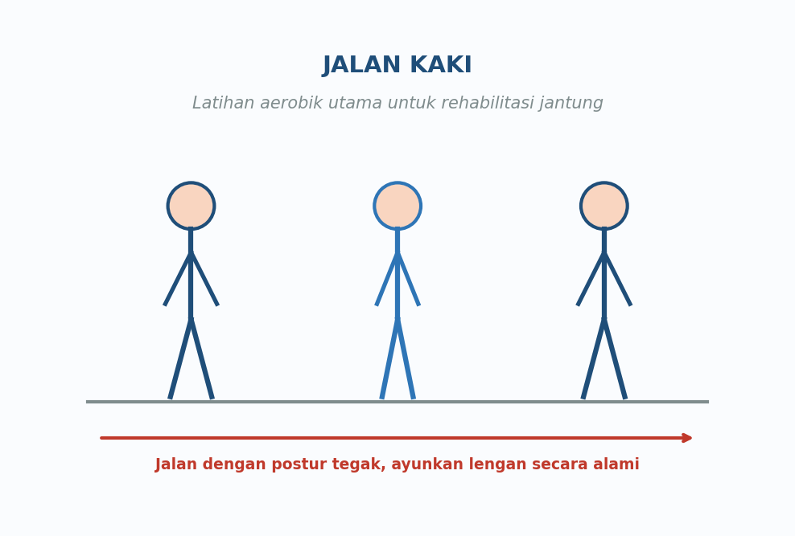
Cara melakukan:
- Mulai di dalam rumah selama 5-10 menit, 2-3x/hari di minggu 1-2.
- Postur tegak, pandangan ke depan, ayunkan lengan secara alami.
- Minggu 3-4: jalan ke teras/halaman 15 menit.
- Minggu 5-6: jalan di luar rumah permukaan datar 20-30 menit.
- Minggu 7+: tingkatkan kecepatan (brisk walking) hingga 30-45 menit.
Tips:
- Gunakan sepatu yang nyaman dan empuk
- Mulai dengan pemanasan 5 menit (jalan sangat pelan)
- Akhiri dengan pendinginan 5 menit
- Hindari jalan di tanjakan curam pada 8 minggu pertama
- Selalu bawa air minum dan nitrat sublingual (jika diresepkan)
▶ Video teknik jalan untuk rehab jantung: https://www.youtube.com/watch?v=IgNNPmO_fjM

4. Peregangan Leher
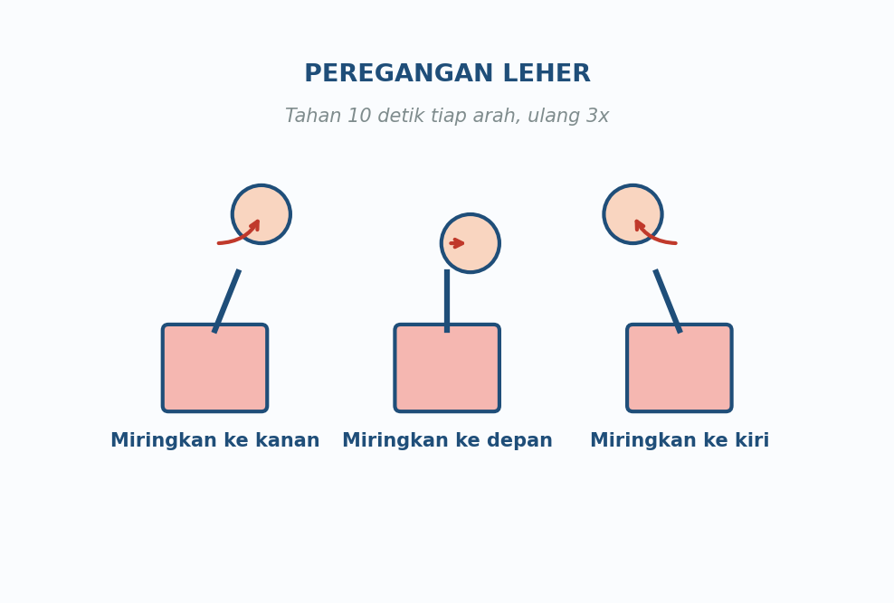
Cara melakukan:
- Duduk tegak. Miringkan kepala ke kanan (telinga menuju bahu) — tahan 10 detik.
- Kembali ke tengah. Turunkan dagu ke dada — tahan 10 detik.
- Miringkan kepala ke kiri — tahan 10 detik.
- Ulangi 3 kali tiap arah.
Peringatan: Gerakan harus sangat lembut. Jangan memutar leher penuh 360° — dapat memicu pusing.
▶ Video peregangan leher aman: https://www.youtube.com/watch?v=2NOsE-VPpkE

5. Putar Bahu (Shoulder Rolls)
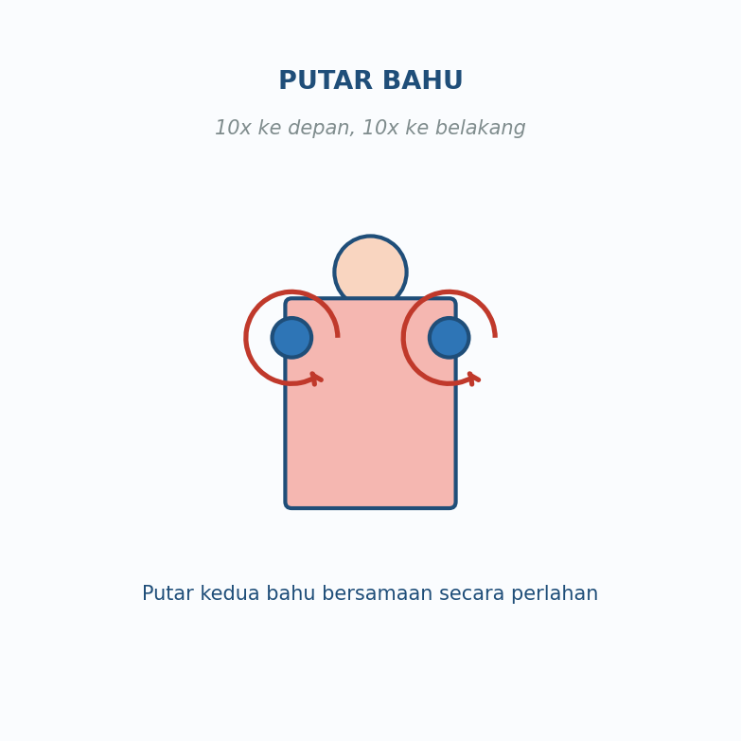
Cara melakukan:
- Duduk atau berdiri dengan lengan rileks di samping tubuh.
- Putar kedua bahu ke depan secara perlahan, 10 kali.
- Lalu putar ke belakang, 10 kali.
Peringatan: Di minggu 1-2, lakukan dengan hati-hati karena akses tindakan di pergelangan tangan kanan. Jangan sampai nyeri.

6. Angkat Kaki Sambil Duduk (Seated Leg Extension)
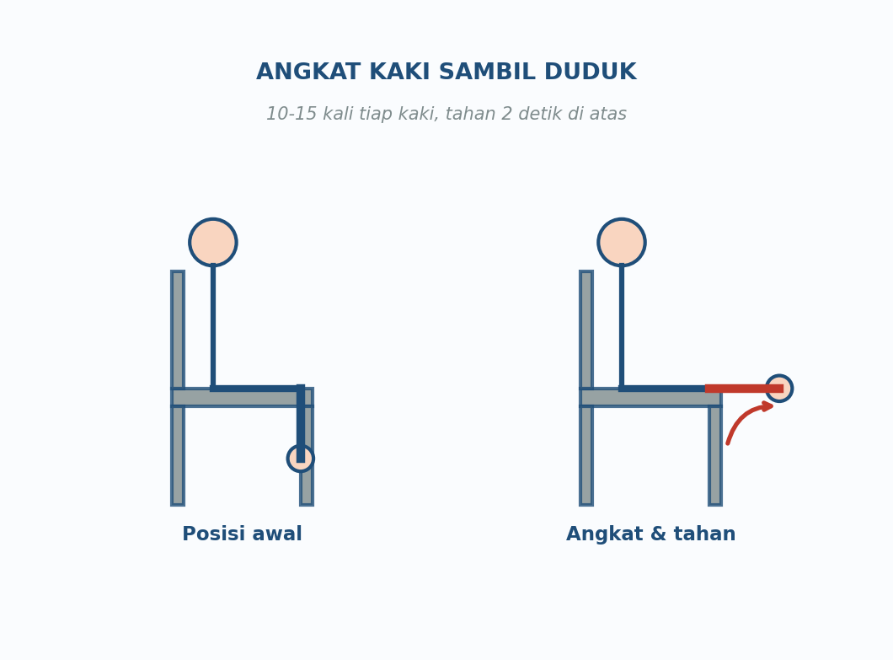
Cara melakukan:
- Duduk di kursi dengan punggung tegak dan kaki menapak lantai.
- Luruskan satu kaki perlahan hingga sejajar lantai.
- Tahan 2 detik di posisi atas.
- Turunkan perlahan. Ulangi 10-15 kali, lalu ganti kaki.
- Lakukan 2 set tiap kaki.
Manfaat:
- Kuatkan otot paha depan (quadriceps) — penting untuk stabilitas jalan
- Aman karena tidak membebani jantung berat
▶ Video seated leg exercises untuk jantung: https://www.youtube.com/watch?v=ZmLpwZEBnCA

7. Wall Push-Up (Push-Up Dinding)
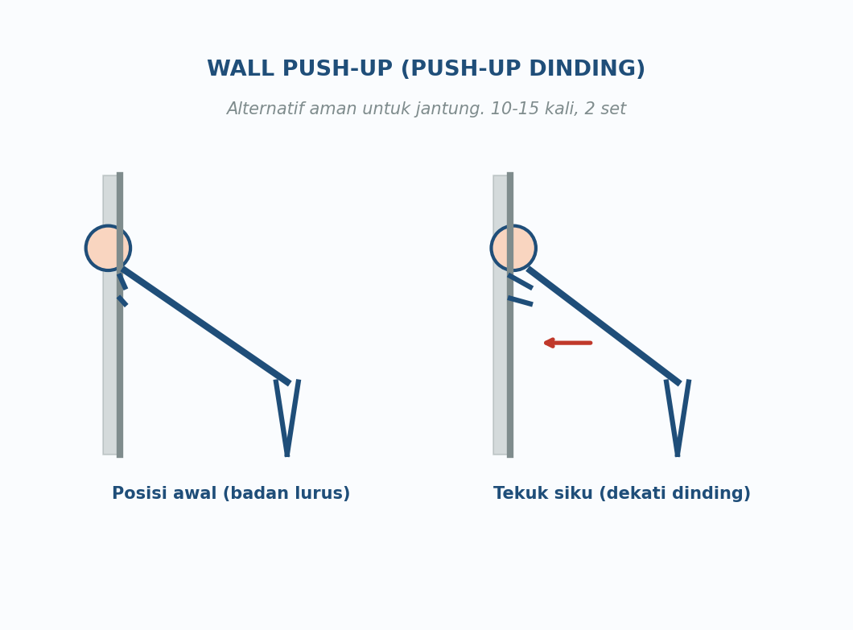
Cara melakukan:
- Berdiri menghadap dinding, jarak selengan.
- Letakkan kedua telapak tangan di dinding sejajar bahu.
- Tekuk siku perlahan, dekatkan dada ke dinding. Jangan tahan napas!
- Dorong kembali ke posisi awal.
- Ulangi 10-15 kali, 2 set.
Penting: Bernapas normal sepanjang gerakan. Menahan napas (maneuver Valsalva) dapat melonjakkan tekanan darah dan membahayakan jantung.
▶ Video wall push-up untuk lansia: https://www.youtube.com/watch?v=jKjRoVfzV2U

8. Sepeda Statis (Stationary Bike)
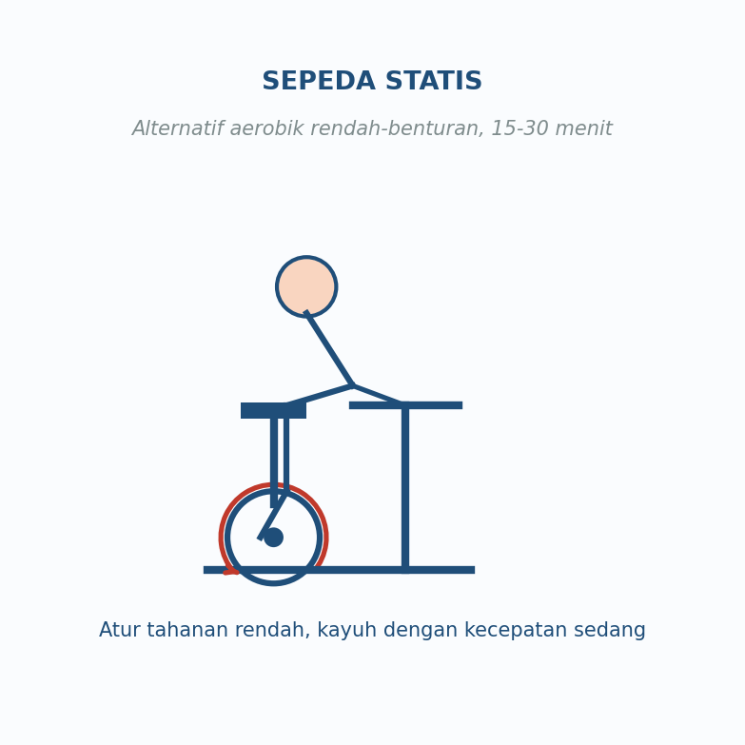
Cara melakukan:
- Atur tinggi kursi: saat pedal di posisi bawah, lutut sedikit menekuk.
- Mulai dengan tahanan paling rendah.
- Kayuh 5 menit pemanasan, 10-20 menit intensitas sedang, 5 menit pendinginan.
- Target kecepatan: 50-60 RPM (putaran per menit).
- Pantau nadi tetap di zona target (92-108 bpm).
Kenapa sepeda statis cocok?
- Tidak membebani sendi lutut/pinggul
- Aman (tidak akan jatuh)
- Intensitas mudah diatur
- Cocok saat cuaca tidak memungkinkan jalan di luar
▶ Video teknik sepeda statis untuk jantung: https://www.youtube.com/watch?v=J4M8BXVLYnI

Contoh Jadwal Mingguan (Fase II – Minggu 3-6)
Jadwal ini adalah contoh untuk fase transisi. Sesuaikan dengan kondisi dan jadwal harian.
Waktu | Sen | Sel | Rab | Kam | Jum | Sab/Min
Pagi (07-08) | Jalan  15 mnt | Peregangan +  Napas | Jalan  15 mnt | Peregangan +  Napas | Jalan  20 mnt | Istirahat /  Rekreasi ringan
Sore (16-17) | Peregangan +  Napas | Jalan  15 mnt | Peregangan +  Napas | Jalan  15 mnt | Sepeda statis  10 mnt | Jalan santai  20 mnt

Setiap sesi olahraga = 5 menit pemanasan + latihan inti + 5 menit pendinginan. Jangan skip pemanasan dan pendinginan!

Boleh vs. Hindari
✔ BOLEH & DIANJURKAN | ✘ HINDARI / TIDAK BOLEH
Jalan kaki di permukaan datar | Angkat beban berat (>5 kg)
Sepeda statis tahanan rendah | Push-up biasa, sit-up, plank
Peregangan lembut, tai chi | Olahraga kompetitif (bola, badminton cepat)
Wall push-up (push-up dinding) | Mengedan / menahan napas saat angkat sesuatu
Berenang ringan (setelah minggu 8-12) | Olahraga di cuaca ekstrem (terlalu panas/dingin)
Latihan pernapasan diafragma | Berjemur terlalu lama di luar rumah
Yoga restoratif / peregangan statis | Latihan isometrik berat (menahan beban statis)

Ringkasan Seluruh Gerakan
# | Gerakan | Durasi/Repetisi | Manfaat | Catatan
1 | Napas diafragma | 5-10 menit  2-3x/hari | Menenangkan saraf, menurunkan TD | Dapat dilakukan kapan saja, bahkan di tempat tidur
2 | Ankle pumps | 20x/kaki  3 set | Cegah pembekuan darah di kaki | Wajib di minggu pertama pasca tindakan
3 | Jalan kaki | 15-45 menit  bertahap | Aerobik utama, memperkuat jantung | Mulai di dalam rumah, naikkan durasi perlahan
4 | Peregangan leher | Tahan 10 dtk  3x tiap arah | Redakan ketegangan otot leher/bahu | Jangan paksakan, gerakan harus lembut
5 | Putar bahu | 10x depan  10x belakang | Melancarkan sirkulasi dada atas | Hati-hati di minggu 1-2 krn akses radialis
6 | Angkat kaki duduk | 10-15x/kaki  2 set | Kuatkan otot paha depan (quadriceps) | Mulai minggu 3-4
7 | Wall push-up | 10-15x  2 set | Kuatkan otot dada & lengan dengan aman | Mulai minggu 4-6
8 | Sepeda statis | 10-30 menit  tahanan rendah | Aerobik rendah-benturan, pantau nadi | Mulai minggu 4-6

Tanda Bahaya — STOP Olahraga!
Pelajari tanda bahaya berikut. Jika muncul saat/setelah olahraga, segera hentikan dan duduk/berbaring.
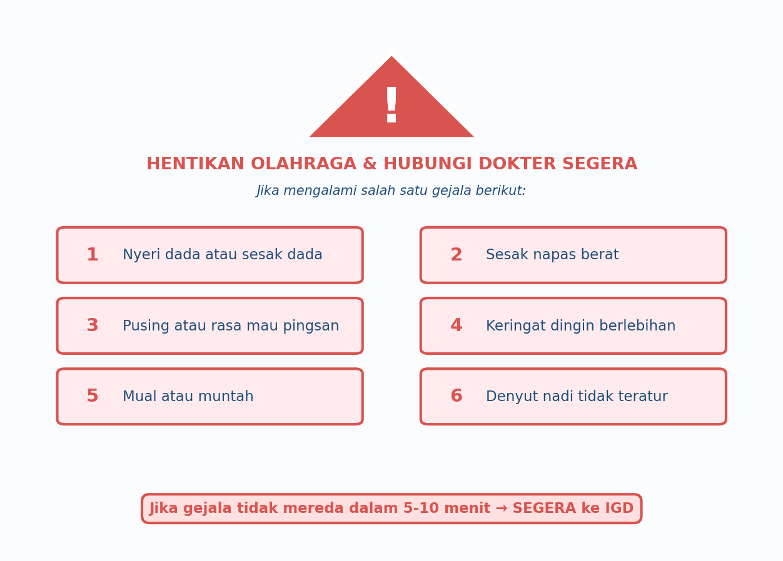
Langkah darurat: 1) Hentikan olahraga, istirahat posisi setengah duduk. 2) Minum nitrat sublingual (ISDN) bila diresepkan dokter. 3) Bila tidak membaik dalam 5 menit, minum dosis ke-2. 4) Bila tetap tidak membaik dalam 10-15 menit, SEGERA ke IGD.

Tips Keamanan Umum
- Selalu bawa ponsel saat berolahraga di luar rumah
- Beritahu orang rumah rute dan perkiraan durasi olahraga
- Hindari olahraga 1-2 jam setelah makan berat
- Jangan berolahraga saat demam, tidak enak badan, atau kurang tidur
- Hindari mandi air terlalu panas/dingin segera setelah olahraga (dinginkan tubuh dulu 10-15 menit)
- Pastikan obat-obatan (DAPT, statin, beta-blocker) sudah diminum sesuai jadwal
- Tetap minum air yang cukup sebelum, selama, dan setelah olahraga
- Catat denyut nadi sebelum, saat, dan sesudah olahraga di buku catatan

Referensi & Sumber Tambahan
• Program Cardiac Rehabilitation resmi: American Heart Association
• Panduan lengkap pasca-PCI: British Heart Foundation
• Video edukasi Perki (Perhimpunan Dokter Spesialis Kardiovaskular Indonesia): YouTube Channel Perki

Konsistensi > intensitas. Olahraga ringan yang dilakukan setiap hari jauh lebih bermanfaat daripada olahraga berat sekali seminggu. Kunci keberhasilan adalah kepatuhan jangka panjang — bukan hanya 1-2 bulan pertama.
Catatan: Dokumen ini merupakan panduan edukasi berdasarkan standar rehabilitasi jantung. Setiap perubahan intensitas, frekuensi, atau jenis olahraga wajib dikonsultasikan dengan dokter jantung yang menangani. Link video yang disebutkan berasal dari sumber pihak ketiga — konten dapat berubah sewaktu-waktu.

